INFORMATION
 2016年12月15日
株式会社ビジュアルワークス

仏の御心に触れるアドベンチャーカードゲーム「なむあみだ仏っ！」
mixiゲームにてサービス開始
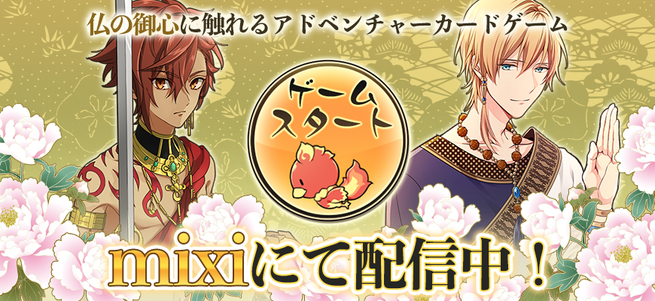
＝＝＝＝＝＝＝＝＝＝＝＝＝＝＝＝＝＝＝＝＝＝＝＝＝＝＝＝＝＝＝＝＝＝＝＝＝＝＝＝
株式会社ビジュアルワークス（本社／東京都豊島区、 代表取締役社長／落水 恒一郎）は、mixiゲーム内にて「なむあみだ仏っ！」を本日12月15日（木）よりサービス開始いたしました。
＝＝＝＝＝＝＝＝＝＝＝＝＝＝＝＝＝＝＝＝＝＝＝＝＝＝＝＝＝＝＝＝＝＝＝＝＝＝＝＝

■mixiゲーム版サービス開始
2016年3月にサービス開始し人気を博してきた仏の御心に触れるアドベンチャーカードゲーム「なむあみだ仏っ！」が12月15日（木）よりmixiゲームにてサービスを開始しました。また事前登録特典としてレアカードやゲーム内で使えるアイテムの配布を順次開始致します。

※事前登録特典は、正式リリース後に配布します。リリース後、配布までに時間がかかる場合がございますので予めご了承ください。

【なむだみだ仏っ！mixiゲームURL】
http://mixi.jp/run_appli.pl?id=41435

■イベント情報
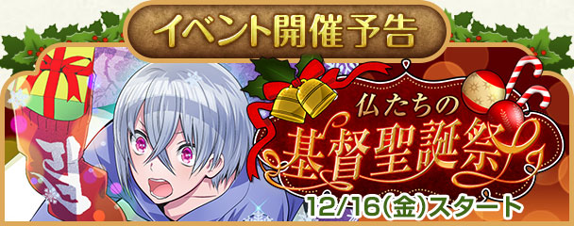
2016年12月16日(金)12時00分より、mixiゲームにて記念すべき第1回イベント「仏たちの基督生誕祭」を行います。限定ボイスカードや限定装備品等このイベントでしか入手できないアイテムが登場予定です。

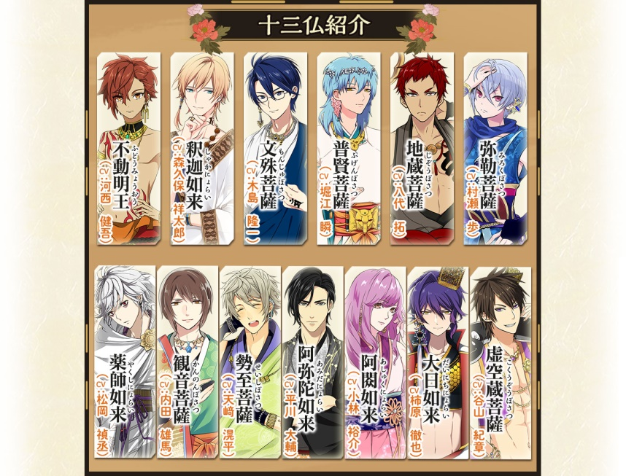
■登場キャラクター キャスト
不動明王（ふどうみょうおう）CV：河西 健吾
釈迦如来（しゃかにょらい）CV：森久保 祥太郎
文殊菩薩（もんじゅぼさつ）CV：木島 隆一
普賢菩薩（ふげんぼさつ）CV：堀江 瞬
地蔵菩薩（じぞうぼさつ）CV：八代 拓
弥勒菩薩（みろくぼさつ）CV：村瀬 歩
薬師如来（やくしにょらい）CV：松岡 禎丞
観音菩薩（かんのんぼさつ）CV：内田 雄馬
勢至菩薩（せいしぼさつ）CV：天﨑 滉平
阿弥陀如来（あみだにょらい）CV：平川 大輔
阿しゅく如来（阿閦如来 あしゅくにょらい）CV：小林 裕介
大日如来（だいにちにょらい）CV：柿原 徹也
虚空蔵菩薩（こくうぞうぼさつ）CV：谷山 紀章

サブキャラクター
迦楼羅天（かるらてん）

■なむあみだ仏っ！とは
仏をテーマにしたブラウザ型ソーシャルカードゲーム。十三仏と呼ばれ冥界の審理に関わるとされる十三の仏たちが登場し、「食欲」「色欲」「金銭欲」など様々な煩悩と戦い現世を救う物語。身近なようで身近ではない、仏の世界が発見できるかも！！

■サービス概要
サービス名：『なむあみだ仏っ！』
プラットフォーム：Ameba/mixi
ゲームジャンル：仏の御心に触れるアドベンチャーカードゲーム
公式サイト：http://hotoke13.jp
公式ツイッター：https://twitter.com/namuami13

■会社概要
会社名：株式会社ビジュアルワークス Visualworks inc.
代表者名：落水 恒一郎
所在地：〒171-0021 東京都豊島区西池袋1-22-8池袋千歳ビル7Ｆ
事業内容：モバイル公式コンテンツ企画運営 ／ WEBコンテンツ運営
会社ＵＲＬ：http://www.visualworks.co.jp/
本件に関するお問い合せ先
株式会社ビジュアルワークス
ＭAIＬ ：info@visualworks.co.jp

